Taller de Matemáticas - Sistema de numeración romano
Alumn@: | Curso: | Fecha:

El sistema de numeración romano se sigue utilizando en la actualidad, al escribir un siglo, en los monumentos, en los nombres de reyes y papas, etc.
Este sistema, basado en el sistema de numeración etrusco, se desarrolló en la Antigua Roma. Está constituido por letras mayúsculas que tiene diferentes valores y es aditivo, es decir, para saber qué número es hay que sumar el valor de cada símbolo.

1 | 5 | 10 | 50 | 100 | 500 | 1000
I | V | X | L | C | D | M

Además existen ciertas reglas al escribir los símbolos:
- las letras I, X, C, M pueden repetirse sólo tres veces
  - III = 3
  - XX = 20
  - CCC = 300
  - MM = 2000
- V, L y D no se pueden repetir
  - VV no se puede escribir, para eso está el símbolo X
- Una letra de menor valor escrita a la derecha de otra, le suma su valor
  - XI = 10 + 1 = 11
- Si está escrita a la izquierda se lo resta
  - IX = 10 - 1 = 9

Ejercicio 1: Escribe los siguientes números en el sistema decimal.
- II
- IV
- V
- VI
- VII
- VIII
- LXII
- XLI
- XLIX
- CCLIV
- DCXXVIII
- MMDXXV

Ejercicio 2: Escribe los siguientes números en el sistema romano.
- 28
- 49
- 73
- 189
- 2.593
Ejercicio 3: En una excavación arqueológica de una antigua ciudad romana de la costa mediterránea se ha encontrado la siguiente inscripción:
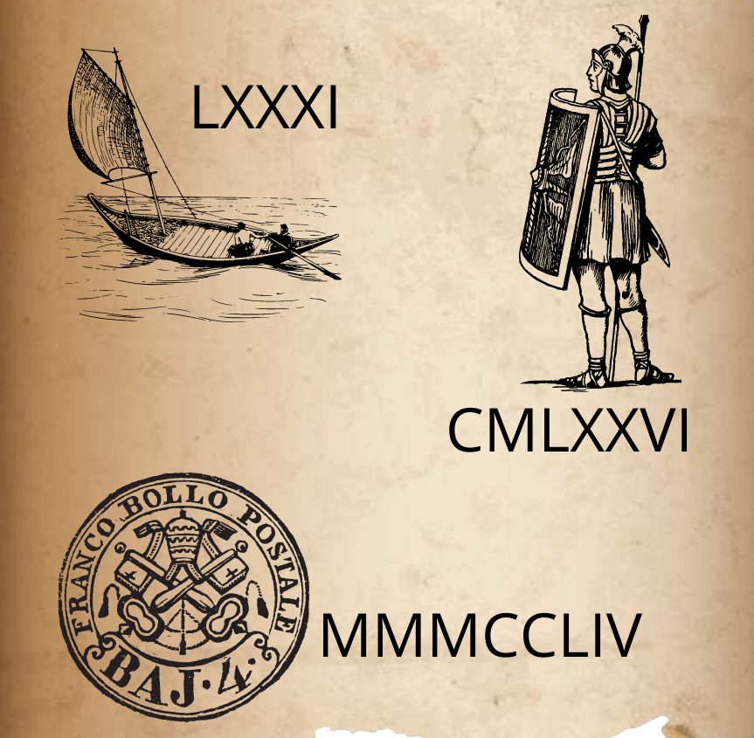

a) ¿Cuántos barcos había en la flota de la ciudad?
b) ¿De cuántos soldados disponía el emperador?
c) ¿Cuántas monedas tenían en la ciudad?
d) ¿Cuántos soldados cabían en cada barco?
d) Si las monedas eran para pagar a los soldados, ¿cuántas les correspondían a cada uno?

